山东省临沂市诚信中学2015年中考物理模拟试题及答案（三）(沪科版)
试题说明：不是原创，绝对精选
本套模拟试题共四套，精选于近两年年全国各地市的中考物理试题，本人结合在教学过程中学生对知识点的掌握情况和中考方向进行选题，所选试题将重点考查学生将知识运用于实际的能力，体现贴近生活，尊重学生的认识特点；注重考查学生创新能力、将物理知识应用于生产实际的能力、初步的探究能力以及处理问题的科学思维方法。四套试题相辅相成，涵盖了初中物理教学大纲的所有重点内容。
中考物理复习模拟试题（三） 2015.5
班级 姓名：
一：选择题（每题2分共40分）
1、夏天来了，一些同学喜欢自制冰棒，他们将一杯80g的水放入冰箱中，完全结冰后，其质量（ ）
 | A． | 仍是80g | B． | 大于80g | C． | 小于80g | D． | 不能确定
2、 图3所示的简单机械中属于费力杠杆的是 （ ）
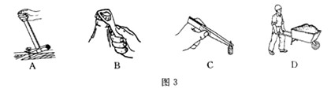
3、小明将掉在地面上的物理书捡起来放在课桌上，他对课本所做功最接近于（ ）
A．0.02J B．0.2J C．2J D．20J
4、下列控制噪声的措施中，属于防止噪声产生的是：（ ）
A．晚上休息时关闭房间的门窗
B．公共场所不要高声喧哗
C．街道上安装噪声监测仪
D．纺织车间的工作人员使用防噪声耳罩
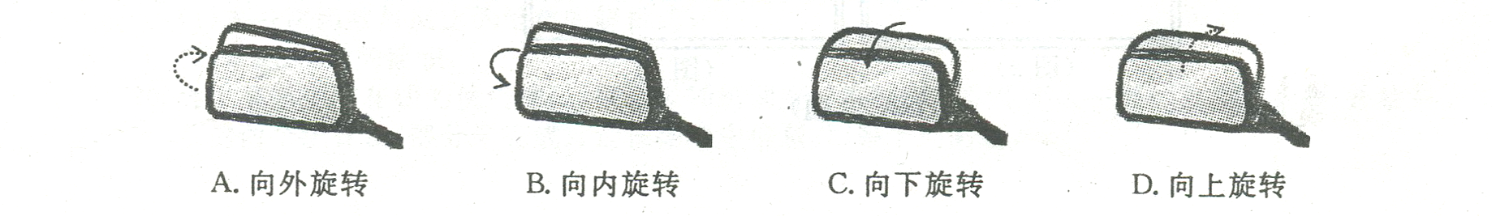
5、电动车的反光镜是用来观察车后情况的平面镜。在某次行驶时，发现左侧反光镜中看到是车后的树梢和天空，却看不见路面的情况。为确保行驶安全，左侧反光镜的镜面应该（ ）

6、如图所示，铅球由a处向右上方推出，在空中划出一道弧线后落到地面b处。铅球在飞行过程中，不断改变的是（ ）
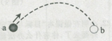
A．惯性的大小 B．运动的方向
C．受到重力的大小 D．受到力的个数
7、用大小不变的水平力, 拉木块在水平桌面上做匀速直线运动, 如图9 所示。木块在运动过程中, 下列说法正确的是（ ）
A. 木块对桌面的压力和木块受到的重力是一对平衡力
B. 绳对木块的拉力和木块对绳的拉力是一对平衡力
C. 绳对木块的拉力大于桌面对木块的摩擦力
D. 木块受到的滑动摩擦力大小保持不变
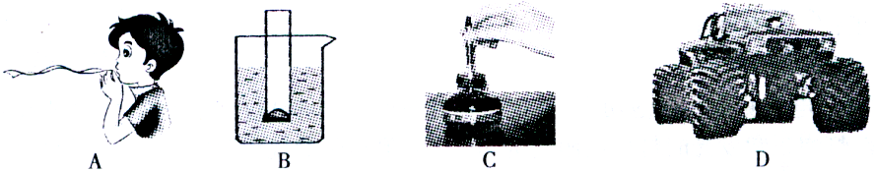
8、下列事例可初步说明的道理正确的是( )

A．沿纸条上方吹气纸条会向上升起，说明气体在流速大处压强大，在流速小处压强小
B．下端带有橡皮膜的玻璃管在水中越深，膜向上凸起程度越大，说明水静止时，水内部的压强随深度增加而增大

C．钢笔能把墨水吸上来，说明笔管对墨水有吸引力
D．沙漠中的越野汽车装有非常宽大的轮子，说明增大受力而积可以增大压力
9、图所示的几种与电和磁有关的期间，工作时应用了电磁感应原理的是（ ）
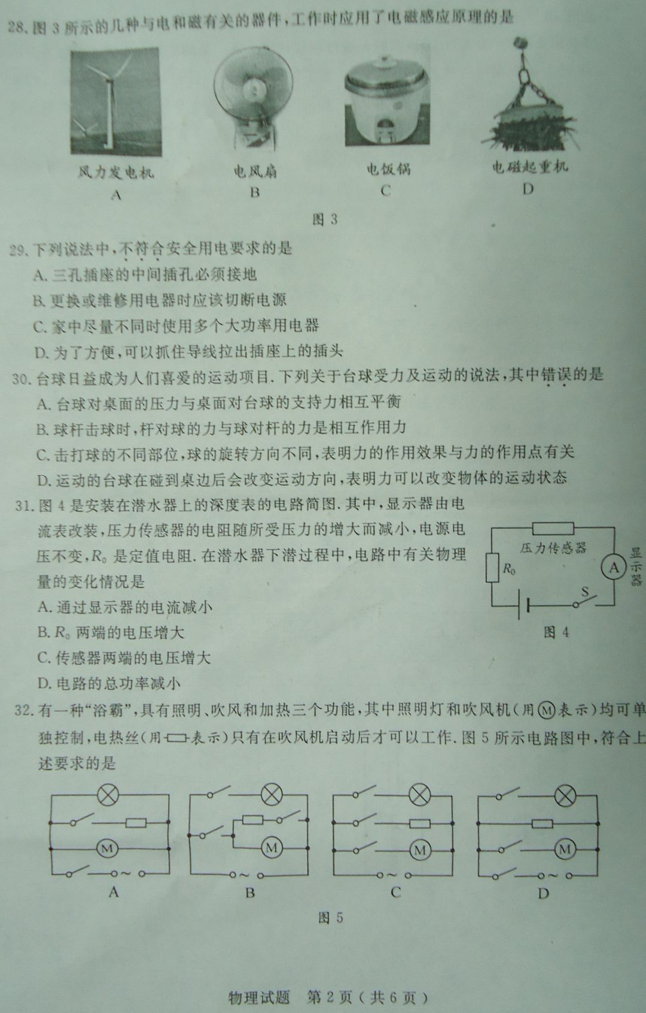
风力发电机
A
电风扇
B
电饭锅
C
电磁起重机
D

10、下列认识正确的是（ ）
A．固体和液体很难被压缩，是因为分子间没有空隙
B．原子中原子核带正电，电子带负电
C．当物体的温度降至0℃时，分子就停止运动
D．破镜不能重圆，主要是因为分子间有排斥力
11、下列物理现象中，属于通过做功途径改变物体内能的是（ ）
A.冬天晒太阳人会感到暖和 B.饮料放入冰箱冷藏室会变凉
C.锯木头时锯条会变热 D.烧红的铁块放入水中会变凉
12、热现象在一年四季随处可见，下列属于液化现象的是（ ）
A．初春，湖面上的薄冰层开始融化 B．盛夏，打开冰箱门形成的“白气”
C．深秋，屋顶的瓦上结了一层霜 D．隆冬，教室的窗户玻璃上出现冰花
13、如图所示为条形磁铁和电磁铁，虚线表示磁感线，则甲、乙、丙、丁的极性依次是（ ）

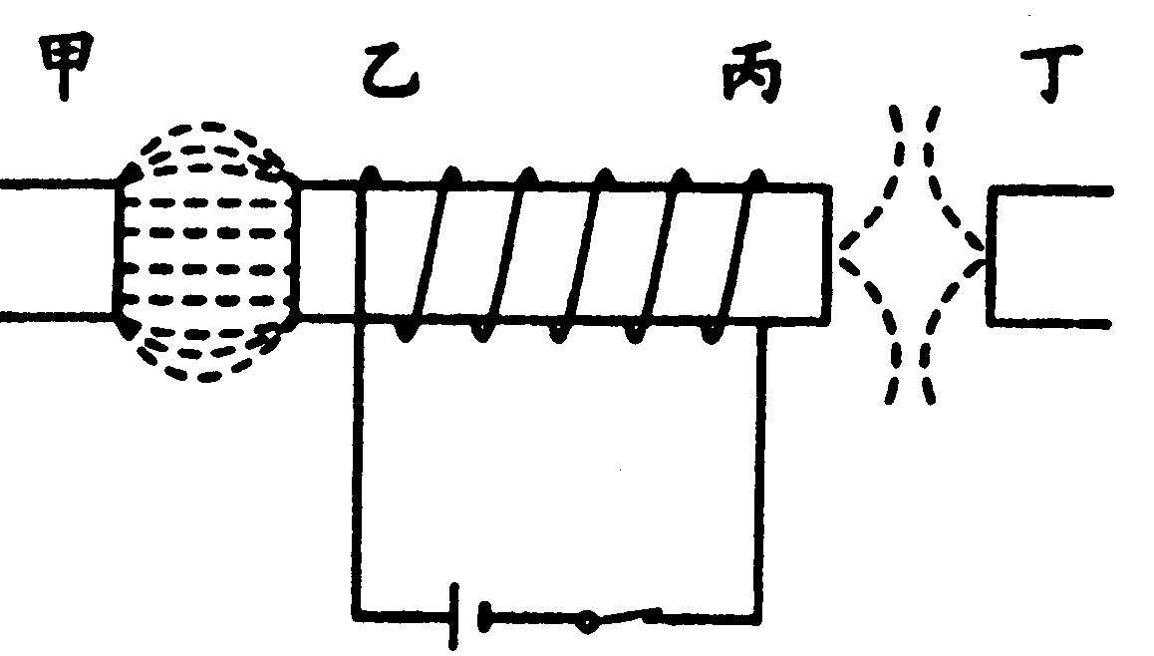
A．S、N、S、S

B．N、N、S、N
C．S、S、N、N
D．N、S、N、N

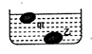
14、端午节那天，小明发现煮熟的咸鸭蛋有的沉在水底，有的浮在水面（如图所示）。若甲的体积比乙小，则下列分析合理的是（ ）
A.甲的质量比乙大 B．甲受到的浮力等于重力
C．甲的密度比乙大 D．乙受到的浮力大于重力

15、个滑轮组经改进后提高了机械效率，用它将同一物体匀速提升同样的高度，改进后与改进前相比（ ）
A.有用功减少，总功减少 B.有用功增加，总功增加
C.有用功不变，总功不变 D.有用功不变，总功减少
16、小汽车匀速行驶在公路上，坐在副驾驶位置的小红观察到小汽车速度表的指针始终在110km/h位置处，在超越相邻车道上同向匀速行驶的另一辆大客车的过程中，小红发现自己经过该车的时间约为5s，则下列四个选项中最接近大客车速度的是（ ）
A． 36km/h B． 108 km/h
C． 144 km/h D． 180km/h
17、现有量杯、小酒杯（能浮在量杯中的水面上）、水和形状不规则的小石块，通过实验测石块：①体积，②在水中受到的浮力，③质量，④在水中受到的压强。能完成的是（ ）
A．① B．①② C．①②③ D．①②③④
18、在图4所示的电路中，当开关S闭合后( )
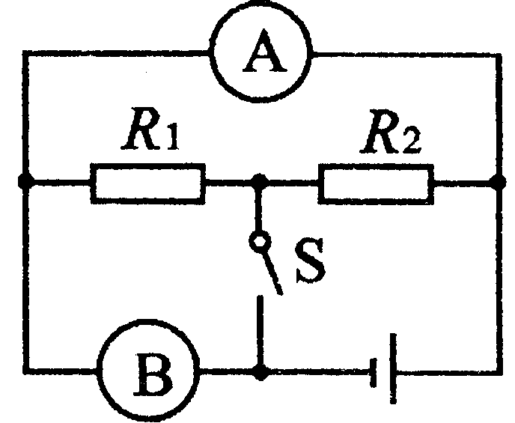
A．若A表是电流表，B表是电压表，则电阻R₁、R₂并联
B．若A表是电流表，B表是电压表，则电阻R₁、R₂串联
C．若A表是电压表，B表是电流表，则电阻R₁、R₂并联
D．若A表是电压表，B表是电流表，则电阻R₁、R₂串联
19、在图２所示的电路中，电源电压保持不变。闭合电键，当滑动变阻器的滑片向右移动时，变小的是（ ）
A．电压表示数 B．电压表示数与电流表示数的乘积
C．电流表示数 D．电压表示数与电流表示数的乘积
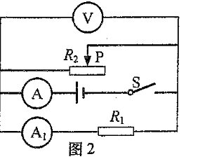
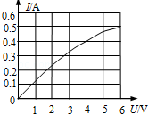

20、标有“6V 3W”的小灯泡，通过它的电流与电压的关系如上图所示．若把它与一只阻值为8Ω的电阻并联接在电压为4V的电路中，则整个电路消耗的功率为（ ）
 | A． | 3W | B． | 3.3W | C． | 3.6W | D． | 5W

二：填空（每空1分）
21、小刚学了长度测量以后，在分组探究活动中，估计教室里所用课桌的高度约为80______（填上合适的长度单位）；然后又用刻度尺测量橡皮擦的长度，如图所示，图中橡皮擦的长度为_______cm。
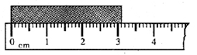
22、将一瓶冰冻的矿泉水放在桌上，一会儿瓶壁会出现许多小水珠，这是 现象．在瓶内冰块逐渐熔化的过程中，瓶内水的温度 （填“升高”、“降低”或“不变”）．
23、1820年，丹麦科学家奥斯特在课堂上做实验时偶然发现：当导线中通过电流时，它旁边的磁针发生了偏转，他进而继续研究，终于证实了电流周围存在 ，在世界上第一个发现了电和磁之间的联系．如果把导线绕在圆筒上做成螺线管，通电时磁场就会变强，通电螺线管的极性与螺线管中的 方向有关．
24、雾霾天气，快速行驶的B车司机看到不远处的A车后立即刹车，由于 仍撞到A车，造成追尾事故（如图8）。观察A车尾部，说明力能够
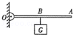
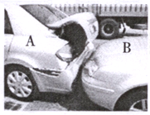
25、如上图所示，轻质杠杆ABO能绕O点自由转动，若在杠杆末端A点施加一个力提起重物G，使杠杆在水平位置平衡，则此杠杆 （选填“一定”或“不一定”）是省力杠杆；若在A点施加一个最小的力使杠杆在水平位置平衡，此力的方向是 ．
26、如图所示的电路中，电源电压不变，R₁为定值电阻，开关S闭合后，滑动变阻器滑片向左移动时，电流表的示数 ，电压表示数与电流表示数之比 。（两空均选填“变大”、“变小”或“不变”）
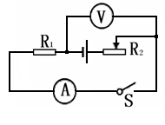

1
2

三：作图与实验（作图2分，每空1分）
27、如图所示，一束光射向凸透镜经折射后射到一个平面镜上．请在图中画出射向凸透镜的入射光线和经平面镜反射后的反射光线，并标出反射角的度数。
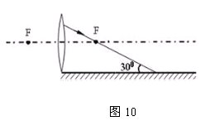
28、根据左下图中通电螺线管的南北极，标出小磁针的N极和电源的“＋”极。
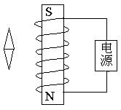
29、 如图是一个杠杆式简易起吊机，它上面装了一个定滑轮可以改变拉绳的方向，杠杆OBA可绕O点转动．在图上画出动力臂L₁和阻力臂L₂．
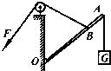
30、[实验名称]探究凸透镜成像规律
[设计实验与进行实验]
(1)实验器材：刻度尺、蜡烛、凸透镜、光屏；
(2)如图17所示，从左到右分别放置蜡烛、凸透镜和光屏．
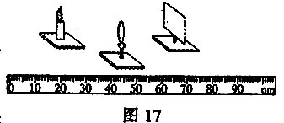
A．只需要将三者中心调至同一高度．
B．需将三者中心调至同一高度并在同一直线上．
其中说法_______正确(填序号)．
正确调整后，不断改变蜡烛与凸透镜间的距离，并移动光屏进行实验，所获得的数据如下表：

实验序号 | 物体到凸透镜的距离／cm | 光屏上的像到凸透镜的距离／cm
1 | 40 | 13.3
2 | 30 | 15
3 | 20 | 20
4 | 15 | 30
5 | 10 | 光屏上没有像
6 | 8 | 光屏上没有像

[分析与论证]
(1)当凸透镜成实像时，物距增大，像距_______。
(2)如图18所示，光屏应移至_______区域才能找到清晰的像。
(3)观察烛焰经凸透镜所成正立、放大的虚像，人眼应透过凸透镜向_______观察（填“左”或“右”）。
(4)在整理器材时，香香同学偶然在凸透镜上看到了身后景物正立、缩小的像，它的成像原因是光的_______（填“直线传播”、“反射”、“折射”）。
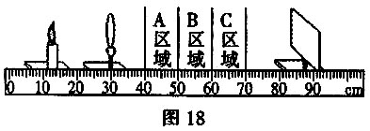
31、在“探究滑轮组的机械效率”时，小明利用两组滑轮组进行了5次测量，用一个动滑轮和一个定滑轮测定前4组数据，用二个动滑轮和二个定滑轮得第5组数据，测得数据如表：
实验次数 | 动滑轮重G_{动}/N | 物重G/N | 钩码上升高度h/m | 动力F/N | 动力作用点移动距离s/m | 滑轮组的机械效率η/%
1 | 0.5 | 1 | 0.1 | 0.7 | 0.3 | 47.6
2 | 0.5 | 1 | 0.2 | 0.7 | 0.6 | 47.6
3 | 0.5 | 2 | 0.1 | 1.1 | 0.3 | 60.6
4 | 0.5 | 4 | 0.1 | 2 | 0.3 | ①
5 | 1 | 4 | 0.1 | ② | 0.5
（1）请根据前四组数据，在图甲中画出实验中滑轮组的绕绳方法．
（2）实验中应沿竖直方向 拉动弹簧测力计．
（3）表格中变化①处数据应为 ；根据图乙中弹簧测力计可知编号②数据应为 N．
（4）由表中第1、2组数据可知，同一滑轮组的机械效率与 无关．
（5）由表中第3、4组数据可知，同一滑轮组的机械效率与摩擦和 有关．
（6）有的同学认为：“机械越省力，它的机械效率越高”．你认为这句话是 的（填“正确”或“错误”）．你是用小明收集的数据中 两组数据对比分析来判断的．
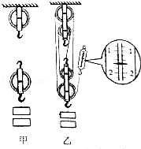

32、小明学习了电功率后，用额定电压分别为2.5 V、6 V的灯泡L₁和L₂设计了图14所示的电路图，来探究灯泡的发光亮度与哪些因素有关。
（1）小灯泡发光时，将电能转化为 能和光能。
（2）探究L₁的亮度时，只闭合S、S₁，发现电压表
有示数，电流表无示数，则电路故障可能是：
。
排除故障后，继续实验，收集的数据及现象如表一。
电压/V电流/A亮暗情况110.16暗21.50.22较亮32.50.28亮
电压/V电流/A亮暗情况410.28很暗52.50.38暗660.72很亮
表一
表二

（3）探究L₂的亮度时，只闭合S、S₂，进行实验，收集的数据及现象如表二。
（4）分析两表可知，同一规格的小灯泡发光亮度与 有关，
不同规格的小灯泡发光亮度还应与 的转化效率有关。
【拓展】完成探究后，小明用电源、电流表、滑动变阻器、电阻箱（ ）各1个，2个开关及若干条导线，对额定电流为0.1 A的小灯泡的额定功率进行了测定。请在虚线框内画出他设计的电路图，并写出实验步骤及测定额定功率的表达式。

实验步骤：

表达式：P_{额} =
。

四：计算题
33、下表是制造赛车(一种自行车)的各种材料的技术指标:
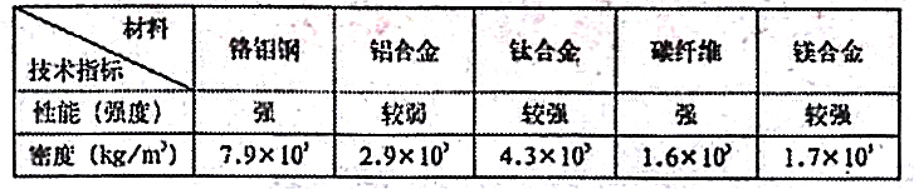
(1)若车架材料的体积约为2.5×10³m³,则车架的最小质量是多大?
(2)晓军骑赛车在平直公路上匀速行驶时受到的阻力是120N,求行驶500m所做的功。
(3)若晓军和赛车的总重是600N,每个车胎与地面的接触面积是40cm²,晓军骑车在水平路面上行驶时，赛车对地面的压强是多少?

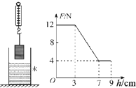
34、如图所示，弹簧测力计下面挂一实心圆柱体，将圆柱体从盛有水的容器上方离水面某一高度处缓缓下降（其底面始终与水面平行），使其逐渐浸没入水中某一深度处．如图是整个过程中弹簧测力计的示数F与圆柱体下降高度h变化关系的数据图象．已知ρ_{水}=1.0×10³kg/m³，g=10N/kg．求：
（1）圆柱体的重力．
（2）圆柱体浸没时受到的浮力．
（3）圆柱体的密度．
（4）圆柱体在刚浸没时下表面受到的水的压强

4、妈妈为了让明明在家里有一个舒适的学习和生活环境，新买了一台科龙牌挂式空调机，35、细心的明明观察后发现这台空调的铭牌参数如下表所示：
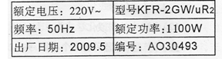
(1)这台空调正常工作时通过的电流是多少安?
(2)如果这台空调每天正常工作2h，那么一个月(按30天计算)要消耗多少kw·h的电能?
（3)如果这台空调在用电高峰期时的实际电压是200V，那么实际消耗的电功率是多少瓦?(结果保留整数)

